МИНИСТЕРСТВО НАУКИ И ВЫСШЕГО ОБРАЗОВАНИЯ РОССИЙСКОЙ ФЕДЕРАЦИИ
Федеральное государственное бюджетное образовательное учреждение
высшего образования
«КУБАНСКИЙ ГОСУДАРСТВЕННЫЙ УНИВЕРСИТЕТ»
(ФГБОУ ВО «КубГУ»)
Факультет компьютерных технологий и прикладной математики
Кафедра вычислительных технологий
ЛАБОРАТОРНАЯ РАБОТА №3
Дисциплина: Операционные системы
Тема: «Работа с файлами и каталогами. FHS»
Работу выполнил: _____________________________ Я. Ю. Никуличев
Направление подготовки: 02.03.02 Фундаментальная информатика и информационные технологии
Направленность (профиль): Математическое и программное обеспечение компьютерных технологий
Старший преподаватель: ___________________________ Е. А. Нигодин
Краснодар
2026
Цель работы: Изучить стандарт FHS, концепцию «всё есть файл», устройство файловой системы Linux и основные команды для управления файлами и каталогами.
Ход работы:
Ознакомились с целью работы и теоретическими основами: стандарт FHS, концепция «всё есть файл», отличия файловых систем Windows и Linux, как показано на рисунке 1.
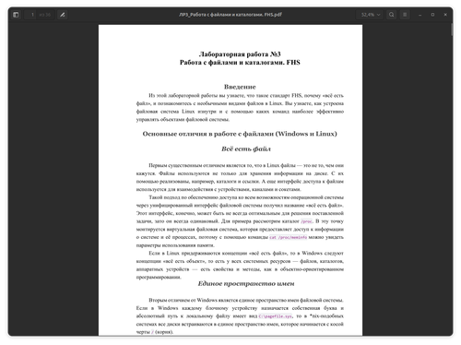
Рисунок 1 – Ознакомление с теорией
Изучили концепцию «всё есть файл» на примере виртуальной файловой системы /proc. Выполнили команду cat /proc/meminfo для просмотра информации о памятиx, как показано на рисунке 2.
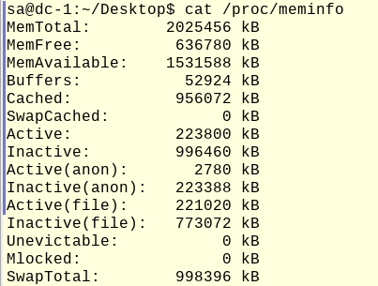
Рисунок 2 – Информация о памяти из /proc/meminfo
Рассмотрели единое пространство имен в Linux в отличие от Windows. Просмотрели точки монтирования командой mount, как показано на рисунке 3.
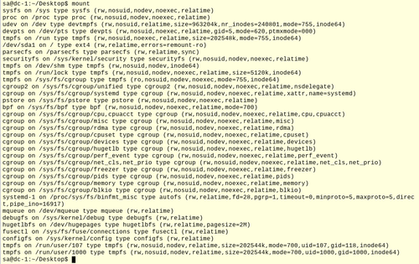
Рисунок 3 – Список примонтированных файловых систем
Выполнили команду ls / для просмотра корневых каталогов и ознакомились со структурой FHS, как показано на рисунке 4.
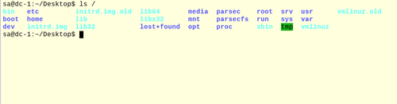
Рисунок 4 – Корневая файловая система Astra Linux
Изучили назначение каталога /boot. Просмотрели его содержимое командой ls /boot, как показано на рисунке 5.
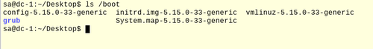
Рисунок 5 – Файлы загрузчика и ядра в /boot
Изучили каталог /dev, содержащий файлы устройств. Разделили устройства на символьные и блочные, используя команду ls -l /dev, как показано на рисунке 6.
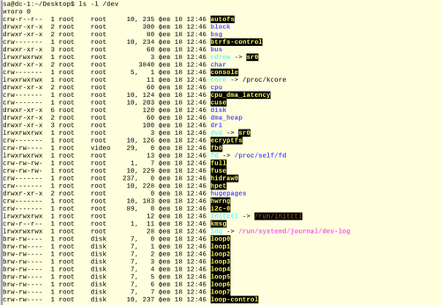
Рисунок 6 – Файлы устройств в каталоге /dev
Изучили каталог /etc, содержащий конфигурационные файлы. Вывели список первых 10 файлов командой ls /etc | head, как показано на рисунке 7.
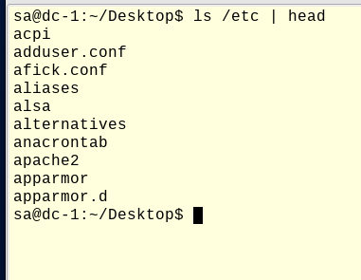
Рисунок 7 – Конфигурационные файлы в /etc
Изучили каталоги /home и /root, их назначение. Просмотрели домашний каталог текущего пользователя командой ls /home, как показано на рисунке 8.
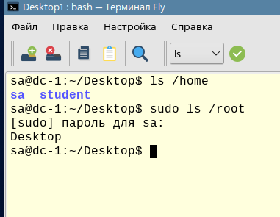
Рисунок 8 – Домашние каталоги пользователей
Изучили каталог /var и его подкаталоги /var/log, /var/tmp. Просмотрели список логов командой ls /var/log, как показано на рисунке 9.
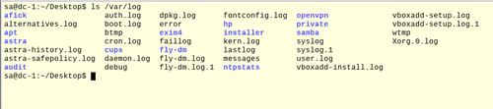
Рисунок 9 – Файлы журналов в /var/log
Изучили каталоги /bin, /sbin, /lib, /usr. Обратили внимание, что /bin является мягкой ссылкой на /usr/bin (проверили командой ls -l /bin), как показано на рисунке 10.
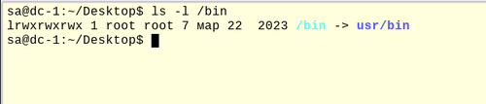
Рисунок 10 – Символическая ссылка /bin -> /usr/bin
Изучили виртуальные файловые системы /proc и /sys. Выполнили команду ls /proc для просмотра информации о процессах, как показано на рисунке 11.
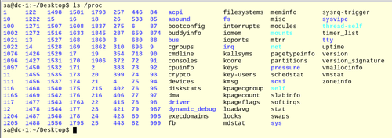
Рисунок 11 – Информация о процессах в /proc
Изучили каталоги /run, /media, /mnt, /tmp. Создали временный файл в /tmp для проверки командой touch /tmp/testfile, как показано на рисунке 12.
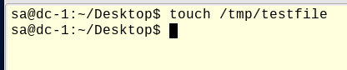
Рисунок 12 – Создание временного файла
Определили типы файлов с помощью команды file для нескольких объектов (например, file /bin/ls, file /dev/sda), как показано на рисунке 13.
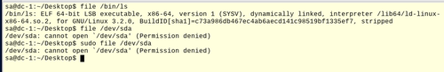
Рисунок 13 – Результат работы команды file
Изучили понятие индексного дескриптора. Выполнили команду ls -i для просмотра номеров инодов в текущем каталоге, как показано на рисунке 14.
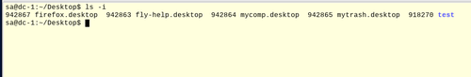
Рисунок 14 – Номера индексных дескрипторов
Получили подробную информацию о файле с помощью команды stat (например, stat /etc/passwd), как показано на рисунке 15.
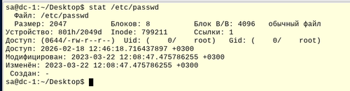
Рисунок 15 – Атрибуты файла, выведенные командой stat
Создали жесткую ссылку с помощью ln и проверили изменение счетчика ссылок командой ls -l, как показано на рисунке 16.
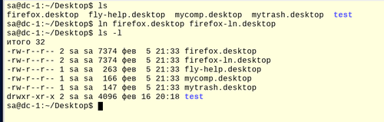
Рисунок 16 – Увеличение счетчика жестких ссылок
Создали символическую ссылку с помощью ln -s и убедились в её отличии от жесткой, как показано на рисунке 17.
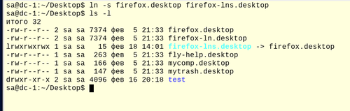
Рисунок 17 – Символическая ссылка в выводе ls -l
Изучили правила именования файлов. Создали файлы с пробелом и дефисом в начале имени, использовали экранирование и относительные пути для доступа к ним, как показано на рисунке 18.
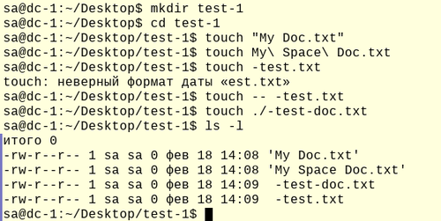
Рисунок 18 – Пример создания файла с пробелом и доступа к нему
Отработали основные команды для работы с каталогами: pwd, cd, mkdir, rmdir, rm -rf, как показано на рисунке 19.
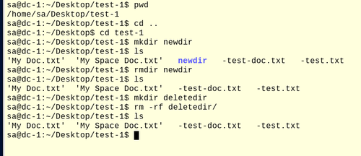
Рисунок 19 – Создание и удаление каталогов
Отработали команды для работы с файлами: touch, cp, mv, rm, как показано на рисунке 20.
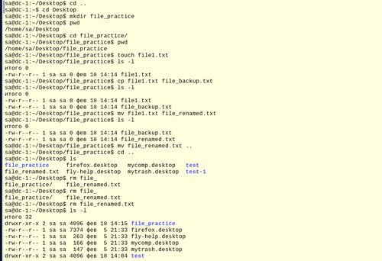
Рисунок 20 – Копирование и перемещение файлов
Перешли к выполнению практического задания №1. С помощью команды find осуществили поиск всех файлов размером более 500 Кб в каталоге /usr/share, как показано на рисунке 21.
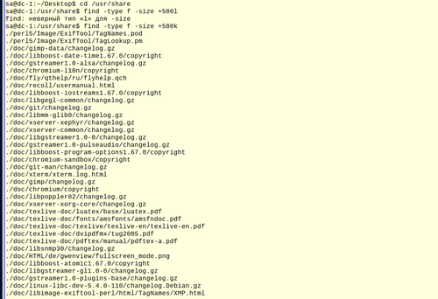
Рисунок 21 – Команда find для поиска больших файлов
Сохранили полученный список файлов в файл /tmp/search.list, используя перенаправление вывода, как показано на рисунке 22.
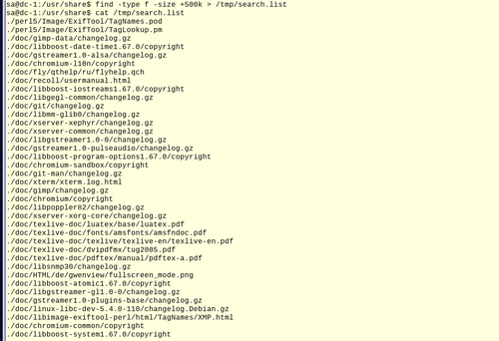
Рисунок 22 – Перенаправление вывода find в файл
Определили размер файла /tmp/search.list в килобайтах командой du -k и записали результат в /tmp/search-size.txt, как показано на рисунке 23.
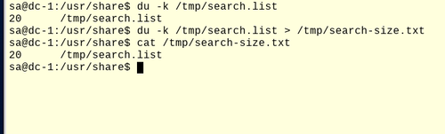
Рисунок 23 – Команда du для получения размера файла
Подсчитали количество строк в файле /tmp/search.list с помощью wc -l и добавили это значение в файл /tmp/search-size.txt, сохранив предыдущее содержимое (использовали оператор >>), как показано на рисунке 24.
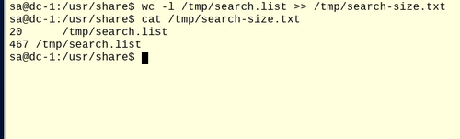
Рисунок 24 – Добавление числа строк в файл
Приступили к заданию №2. Создали одной командой mkdir -p иерархию каталогов /tmp/block6/task/1/2/3, как показано на рисунке 25.
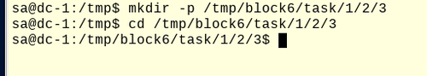
Рисунок 25 – Команда mkdir -p
Переместили файлы /tmp/search.list и /tmp/search-size.txt в созданный каталог командой mv, как показано на рисунке 26.
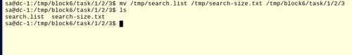
Рисунок 26 – Перемещение файлов mv
Создали жесткую ссылку на файл search-size.txt с помощью ln и символическую ссылку с помощью ln -s, как показано на рисунке 27.
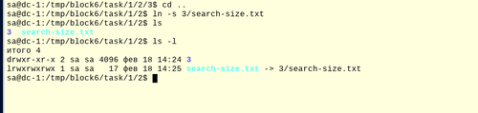
Рисунок 27 – Жесткая и символическая ссылки
Вывели содержимое каталога /tmp/block6/task/1/2/3 с отображением индексных дескрипторов командой ls -li, как показано на рисунке 28.
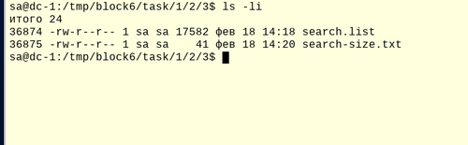
Рисунок 28 – Индексные дескрипторы файлов
Удалили созданный каталог /tmp/block6/task/1/2/3 вместе со всем содержимым с помощью команды rm -rf, как показано на рисунке 29.
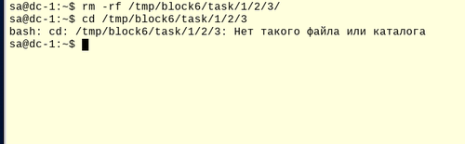
Рисунок 29 – Рекурсивное удаление
Контрольные вопросы:
Вопрос 1: Какой каталог содержит конфигурационные файлы?
Ответ: Каталог /etc содержит конфигурационные файлы операционной системы и всех её служб.
Вопрос 2: Можно ли в ОС Linux создать два файла /tmp/test.txt и /tmp/TEST.txt?
Ответ: Да, можно, так как файловые системы Linux традиционно учитывают регистр символов, поэтому эти имена будут считаться разными файлами.
Вопрос 3: Какая максимальная длина имени файла в ОС Linux?
Ответ: Максимальная длина имени файла составляет 255 байт.
Вопрос 4: Каким символом в выводе команды ls -l помечаются обычные файлы?
Ответ: Обычные файлы помечаются дефисом «-» в первом символе строки вывода.
Вопрос 5: Можно ли найти неименованный канал в структуре каталогов?
Ответ: Неименованные (анонимные) каналы не отображаются в файловой системе, они существуют только в пределах процесса. Именованные каналы (fifo) представлены файлами с типом «p» и могут быть найдены в каталогах.
Вопрос 6: Каким ключом команды ls можно отобразить айноду?
Ответ: Для отображения номеров индексных дескрипторов используется ключ -i (например, ls -i).
Вопрос 7: Можно ли создать жесткую ссылку на файл, расположенный на другой файловой системе?
Ответ: Нет, жесткие ссылки могут быть созданы только в пределах одной файловой системы, так как индексные дескрипторы уникальны только в ней.
Вопрос 8: Путь «tmp/1/2.txt» является абсолютным или относительным?
Ответ: Этот путь является относительным, поскольку не начинается с корневого каталога «/».
Вопрос 9: Что будет при вызове команды touch с существующим файлом?
Ответ: Команда touch обновит временные метки файла (время последнего доступа и модификации) на текущее время, не изменяя содержимое файла.
Вывод:
В ходе выполнения лабораторной работы были изучены стандарт FHS, концепция «всё есть файл», типы файлов в Linux, принципы работы с индексными дескрипторами, жесткими и символическими ссылками. Выполнены практические задания по поиску файлов, созданию каталогов, перемещению, созданию ссылок и удалению. Получены навыки работы с командами find, du, wc, mkdir, mv, ln, ls, stat, rm, а также с перенаправлением ввода-вывода.

